继承：public修饰的都可以，但构造方法要用super间接继承。

多态：在继承的基础上，子类的对象赋给父类的变量。子类的特有方法丢失。同名方法覆盖，即重写。

组合：定义构造方法时把参数作为对象传进去。

静态区：有static方法修饰的。

常量区：基本数据类型的一些值，比如integer类型的-128~127；存储在常量区，栈的地址是常量区的地址。

栈：存放基本小写数据类型，值也在里面，存放对象名，对象类型，对象在堆的地址。

堆：对象的内容，返回地址到栈，即栈指向堆。

Java.lang里面的类不用导入。（string integer object--system）

重写equals方法，最初在object里面的

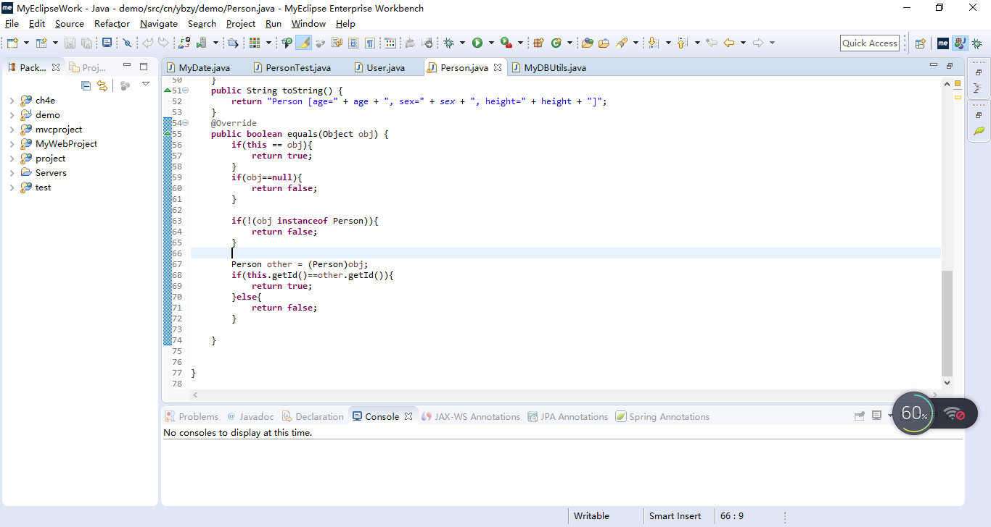

静态类，比如工具类math，所有属性和方法都有static修饰，构造方法private修饰，故不能实例化对象。

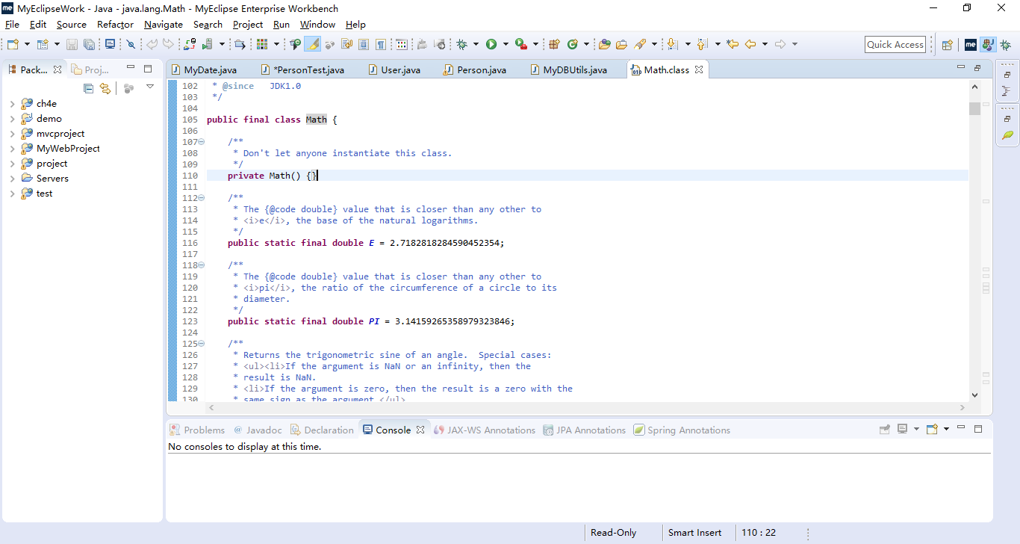

单列模式：

1. 饿汉模式

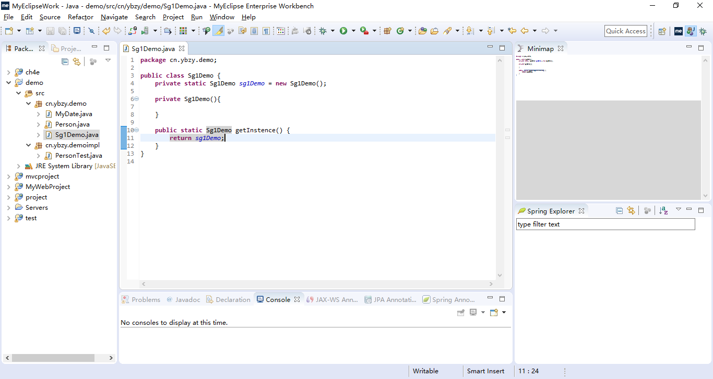

1. 懒汉模式

